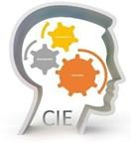

Música Vallenata una Propuesta para la Construcción de Aprendizajes en Química Inorgánica de Educación Media

Música Vallenata a Proposal for the Construction of Learning in Inorganic Chemistry of Middle Education
Sircarlos Molina Retamozo ¹, Marlon de Jesús Rondón Meza².

INFORMACIÓN DEL ARTICULO

Fecha de recepción: 20 de Enero de 2020.
Fecha de aceptación: 10 de Mayo de 2020.

1Doctor en Educación. Universidad Popular del Cesar. Docente. Colombia.
E-mail: sircarlosmolina@unicesar.edu.co

2Doctor en Educación. Universidad Popular del Cesar. Docente. Colombia. E-mail: marlonrondonm@unicesar.edu.co

CITACIÓN: Molina, S., y Rondón, M. (2020). Música Vallenata una Propuesta para la Construcción de Aprendizajes en Química Inorgánica de Educación Media. CIE. Vol. 1. (9), 16-25.
Resumen
Se propone un estudio dentro del acto didáctico, cuyo propósito es determinar el alcance de la música vallenata como estrategia didáctica en la construcción de aprendizaje de la Química inorgánica en la educación media, los postulados teóricos constructivistas señalan que la construcción del conocimiento se produce cuando el sujeto interactúa con el objeto de conocimiento (Piaget, 1985). Realiza la construcción en interacción con otros (Vigotsky, 1998). Hay significancia en el aprendizaje para el sujeto (Ausubel, 1976), la teoría de las inteligencias múltiples (Gardner, 1997), metodológicamente se desarrolló un diagnóstico descriptivo de naturaleza cualitativa, ubicado en la modalidad contextual de estudio de caso.
Palabras Clave: música, vallenato, aprendizajes, química inorgánica, educación media.

Abstract
A study is proposed within the didactic act, whose purpose is to determine the scope of Vallenata music as a didactic strategy in the construction of learning inorganic chemistry in secondary education, the constructivist theoretical postulates indicate that the construction of knowledge occurs when the subject interacts with the object of knowledge (Piaget, 1985). Carry out the construction in interaction with others (Vigotsky, 1998). There is significance in learning for the subject (Ausubel, 1976), the theory of multiple intelligences (Gardner, 1997), methodologically a descriptive diagnosis of qualitative nature was developed, located in the contextual modality of case study.
Keywords: music, vallenato, learning, inorganic chemistry, secondary education.

16

Introducción

Este artículo tiene como objetivo determinar el alcance de la música vallenata en la construcción de aprendizaje de la Química en la educación media. Nos apoyamos de las líneas teóricas de (Ceballos, 1998), (Heller, 1998), (Oñate, 2009) quienes plantean que un texto musical vallenato ensancha un mayor nivel creativo y se convierte en canción obedeciendo a la ampliación de su entorno social y regional.

De igual forma se convierte en útil para una sociedad que acudiendo al contenido narrativo costumbrista, manifiesta, comunica y afianza sus vivencias sentimentales, emocionales y afectivas preservando como atributo unos valores tradicionales que le llevan a enaltecer la condición humana, las particularidades de la naturaleza, las creencias, las convicciones políticas y la evolución social de un Pueblo.

En tal Sentido, y producto de esa evolución y observando desinterés por el estudio en todas las áreas, incluyendo el área de ciencias en especial de la Química inorgánica en los grados 10° de la Institución Educativa Consuelo Araujo Noguera y reconociendo esa gran influencia que el vallenato tiene en una comunidad determinada es lo que invita a Considerar utilizar la música vallenata como una estrategia didáctica, esto nos motivó a realizar una investigación diagnóstica descriptiva de naturaleza cualitativa, ubicada en la modalidad contextual de estudio de caso; con 4 fases importantes donde hubo reflexión, acercamiento entre docentes y estudiantes, recolección de
información, organización, interpretación de información con todos esos insumos elaboración de teorías que proponen la música vallenata como alternativa de aprendizaje.

En el caso de la música vallenata esta se constituyó en un aporte pertinente que permitió vivenciar la construcción de aprendizajes bajo un enfoque constructivista, a través de estrategias interactivas aplicadas por los alumnos.

Logrando así reforzar los postulados teóricos del aprendizaje significativo, superando las debilidades encontradas en el diagnóstico incursionando de manera consciente, crítica, reflexiva y creativa en el quehacer educativo, enmarcado en el contexto socio-cultural del país y dando de otra forma un plus al rescate de nuestros valores tradicionales.

Bases Teórico

La acción educativa en la actualidad debe estar de acuerdo con un marco de referencia donde se recojan fundamentos básicos para una nueva educación, así como la concreción de los principios y propósitos del aprendizaje en el aula, donde se atiende al desarrollo de habilidades para la comunicación, el pensamiento, el análisis crítico, el trabajo en equipo, la formación y clarificación de valores de participación, solidaridad, respeto mutuo, el ejercicio de destrezas psicomotoras y capacidades físicas, en otras palabras el proceso de aprendizaje debe responder a una educación integral e integradora del hombre.

Para lograr este cometido, el aprendizaje debe basarse en la filosofía del total y en un

2

contexto prospectivo de la sociedad, (Ceballos, 1988).

El primer elemento de la estructura de la educación debe estar constituido por los fundamentales básicos de la educación, conectados con los conocimientos propios, que pueda identificar prácticas adecuadas y pertinentes para el logro con éxito del aprendizaje para la mayoría de los discentes, Esto significa acortar las distancias entre la situación presente que se desea mejorar y la situación futura juzgada deseable (Molina, 2014).

Es así, que el mejorar una situación conlleva al diseño o rediseño de nuevas propuestas pedagógicas e interpretación del conocimiento y fenómeno educativo como medio para mejorar la calidad de vida individual y colectiva, y surge entonces la música valllenata, la cual en el ámbito académico y pedagógico se ha dejado de lado, mientras que otros géneros musicales han experimentado gran repercusión para el aprendizaje, marcando un proceso cuyas tendencias e influencias contribuyen al desarrollo intelectual y emocional del individuo de una manera integral, (Héller, 1998).

Dicho de otra manera, un educador plenamente identificado con su función dentro del quehacer educativo, con una visible sensibilidad social, capaz de enfrentar el reto con estrategias y modalidades instruccionales que faciliten la interiorización de aprendizajes permanentes y significativos tiene en la música y particularmente en la música vallenata una gran opción desde el punto de vista didáctico y motivacional.

Ya que ella permite lograr estados emocionales que facilitan el proceso de
aprendizaje, tal y como lo sostienen (schuster y Gritton, 1993) la música integra las dimensiones emocional, física y cognitiva del alumno permitiendo incrementar el volumen de información que se aprende y se retiene.
De igual forma en el proceso de retención, estudios como el de (Mora y otros, 2014) lograron mostrar con un estudio derivado de un programa sonoro musical puesto en práctica en la enseñanza de inglés como lengua extranjera, como relacionando la música con las tareas en escolares bogotanos de quinto de primaria como la música facilita la comprensión, escritura y producción oral de la lengua extranjera.
Así mismo, (Gardner, 1997) sostiene que en la etapa literal los niños están muy cerca de las fuentes de la creatividad y que tienen ciertas similitudes con los adultos artísticamente dotados, tanto en lo que respecta a los procesos como a los productos de su actividad artística.
Es evidente como diferentes facetas del arte pueden influir en el proceso educativo, más exactamente la música, (Wolfe, 2001) sostiene que la comprensión detallada del proceso musical se vuelve necesaria y práctica tanto para la explicación del fenómeno musical en sí, cómo para el entendimiento de la Influencia de la música en el aprendizaje.
En otras palabras, muchos procesos que ocurren entonces dentro del trabajo educativo pueden ser estimulados con variables artísticas (pintura, música, poesía, etc.) y para fines diferentes, la composición escrita de una obra musical que puede estar inmersa en un tema determinado del aprendizaje de la Química o de cualquier área del contexto educativo.

Con relación al aprendizaje, cabe destacar que dentro de este se cuenta con un número ilimitado de estrategias, limitar las estrategias en educación seria limitar la inventiva y creatividad de los docentes, los cuales solucionan sus altercados didácticos a través de ellas, por ello considerar herramientas del entorno tales como la música vallenata, la cual hace parte del acervo caribe, según (Ariza, 2006) más allá de ser una expresión musical que se configura a partir del acompañamiento instrumental del acordeón, de la caja y la guacharaca, el vallenato es un sistema de interpretación del mundo desde una ética particular, mal relacionada solo con eventos de jolgorio, parrandas y demás.

Vale la pena decir, que el vallenato es mucho más que una parranda, obsérvese como las letras de las canciones vallenatas se constituyen en un elemento fundamental para entender los sistemas éticos de toda una región que a partir de lo popular y lo cotidiano construyen sus imaginarios poéticos basados en costumbres y sistemas de valores como el machismo, el honor y el goce entre otros.

El sistema educativo nacional y regional tiene una deuda con la música vallenata, la cual debe llegar a los estrados académicos, no como sinónimo de parranda, sino como un elemento o herramienta de gran valía, si es percibido por el docente su invaluable valor en la predisposición emocional para un alumno dentro del aula.

Según (Oñate, 2009); un texto musical vallenato, ensancha un mayor nivel creativo y se convierte en canción obedeciendo a la ampliación de su entorno social y regional. Se convierte en el útil apropiado de una sociedad que, acudiendo al contenido narrativo costumbrista, manifiesta,
comunica y afianza sus vivencias sentimentales, emocionales y afectivas preservando como atributo unos valores tradicionales que le llevan a enaltecer la condición humana, las particularidades de la naturaleza, las creencias, las convicciones políticas y la evolución social de un Pueblo.

Reconociendo esa gran influencia que el vallenato tiene en una comunidad determinada es lo que invita a considerar utilizar la música vallenata como una estrategia didáctica, es simplemente reconocer su predominio en una determinada región, tal es el caso de toda la región del cesar, guajira, magdalena y toda la costa Caribe se escucha la música vallenata, con el surgimiento de nuevas figuras en el canto vallenato y el estilo musical denominado “nueva ola” los jóvenes se han identificado más con el género musical vallenato, lo viven día a día, las emisoras de radio, los equipos musicales en sus hogares, sus celulares, ipod, mp3.

La música vallenata percibida de esta manera y a criterio del investigador, muestra ciertas características que ayudarán a definirla de la mejor manera en la interacción docente – educandos en el aula de clases a través de estrategias que permitirán comprender que la música está estrechamente relacionada con los nuevos objetivos educativos demandados por la sociedad actual. Asimismo, (López, 2002) refiere los sistemas educativos son objeto de reformas, revisiones y mejoras para atender a las nuevas generaciones sociales como tesoros de la educación.

Para Araujo, citado por (Quiroz, 2008) manifiesta que la música es el vehículo que contribuye a la educación intelectual, corporal y emocional, ideal para educar la

sensibilidad, desarrollar la personalidad, tomar conciencia de sí mismo y de los otros.

A su vez, (Giráldez, 2013) señala que educar apoyado en la música es el mejor ejemplo para invitar a estar en armonía y convivencia.
Mucho más que un género musical que invita a la diversión, el vallenato tiene acervos culturales de gran valía y ya está demostrado que el entorno tiene gran influencia en los procesos de aprendizaje, lo cual hace lógico el uso de él como estrategia de aprendizaje, permitiendo de paso su continuidad en las nuevas generaciones, convirtiéndose así la escuela en protagonista de su salvaguarda “se teme desaparezca un medio importante de transmisión intergeneracional de los conocimientos y prácticas musicales” (UNESCO, 2015).

Metodología
Se realizó una investigación diagnóstica descriptiva de naturaleza cualitativa, ubicada en la modalidad contextual de estudio de caso. Se le considera diagnóstico
– descriptivo desde el punto de vista científico – metodológico en virtud de que los estudios de esta naturaleza permiten caracterizar las propiedades resaltantes de personas, grupos, fenómenos que sean sometidos al análisis por los investigadores, de manera global o independiente; seleccionando categorías para explicarlas a profundidad. (Hernández y otros, 2006).
En cuanto a la modalidad se consideró “in situ”, de campo o contextual del estudio de caso, en virtud de que la investigación tuvo lugar en un marco geográfico delimitado: Institución Educativa Consuelo Araujo Noguera, del Municipio Valledupar, Departamento del César, Colombia.
En esta investigación, la población de informantes estuvo conformada por tres (3) docentes y tres secciones o grupo de alumnos, identificadas con los códigos del 10-01 al 10-03 todos del décimo grado de educación media, de la Institución Educativa Consuelo Araujo Noguera, este grupo se encuentra ubicado en la jornada matinal, las edades entre los alumnos son equivalentes y con relación al sexo se puede decir que hay cierta equivalencia en cuanto a la cantidad de niñas y niños.

En consideración a lo expuesto se presenta una aproximación del diseño de investigación que se originó del proceso de la investigación cualitativa, tras la reflexión y el análisis del caso seleccionado. Desde esta perspectiva se consideraron las siguientes fases y etapas dentro de la estrategia, resumiendo la actividad propuesta, se desarrolló de la siguiente manera:
- Se explicó a los alumnos en qué consistía la estrategia, se habló de las diversas formas de aprender que tiene el ser humano, se realizaron charlas con compositores de música vallenata dentro del salón de clases.

- El salón de clases se decoró con figuras alusivas a la Química.

- Del tema de Química correspondiente, el profesor realizaba una introducción oral con ayuda de diapositivas, posterior a la introducción se realizaban preguntas al azar sobre lo anteriormente explicado, para medir el grado de atención de los alumnos y el interés que generaba el tema en cuestión.

- Posterior a esto se organizaban grupos colaborativos conformados por cuatro alumnos, los cuales eran seleccionados por los mismos alumnos.

- En copias se entregaba el texto del tema anteriormente explicado, a cada alumno se entregaba una copia, en el texto solo se brindaba suficiente información sobre el tema principalmente conceptos alfabéticos y se hacía poco énfasis en los problemas numérico.

- Con ayuda de sus celulares, ipad, mp3 el grupo elegía entre varias canciones vallenatas una para escuchar mientras leían el texto, poco a poco el texto y los conceptos allí establecidos eran desglosados y transformados en una canción vallenata.

- la hora académica establecida en la escuela, no era suficiente para terminar el trabajo grupal de composición musical y algunos textos estaban conformados por varias hojas, lo cual los obligaba a culminar el trabajo en casa.
- El grupo colaborativo en jornada contraria se reunía en casa de uno de los miembros y allí terminaban la labor.
- El resultado una composición musical cuyo fondo musical fue la canción seleccionada por el grupo para escuchar mientras leían el texto, pero cuya letra contiene los conceptos que estaban inmersos en el texto, con palabras y párrafos diferentes, los mismo que explico el profesor con diapositivas, ahora luce dentro de una canción vallenata, con frases propias del contexto socio-cultural con las cuales el dicente se siente identificado, pero sin perder el significado que transmitía el texto.
Ahora el concepto tiene rima y sonido, más sin embargo sigue teniendo el mismo significado, luce mejor, es más atractivo al alumno, el dicente reinvento el mismo concepto y lo hizo suyo, lo construyo.
- La parte operacional (ejercicios y demás) del tema, es explicada en forma tradicional por el docente, posterior a la elaboración del tema musical.

Gráfico 1.
Fases del Proceso Investigativo.

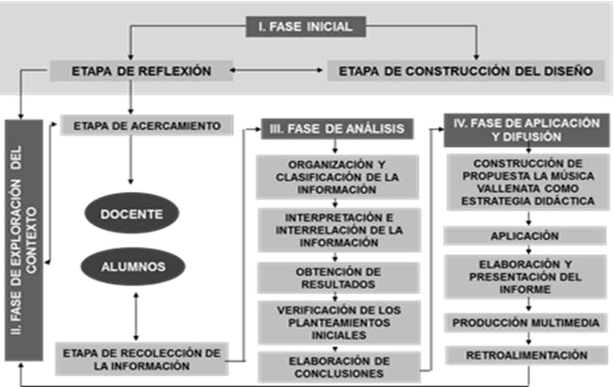
Elaboración Propia (2014)

Resultados

El carácter descriptivo de la investigación permitió hacer actividades donde procesamos intereses y Expectativas de los Alumnos del 10mo Grado por la Asignatura Química.
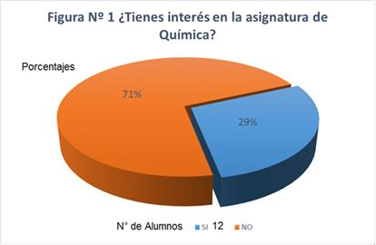
Elaboración Propia

La unidad de análisis alumnos, ante la presencia de la interrogante ¿Tienes interés en la asignatura de Química? Arrojó a la opción Si (28,57%) y a la opción No (71,43%). Esto indica la poca disposición que tienen los alumnos en el proceso de

enseñanza – aprendizaje de la Química. Al respecto, se incluye un comentario emitido por el docente.

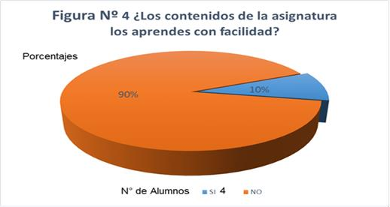
Elaboración Propia

Las respuestas analizadas permitieron afirmar que, para los alumnos del décimo grado de la Institución Educativa Consuelo Araujo Noguera, los contenidos de la asignatura Química son difíciles de aprender, con un porcentaje de 90,48%, cifra significativa que demuestra la dificultad de abstracción de los contenidos de la asignatura.
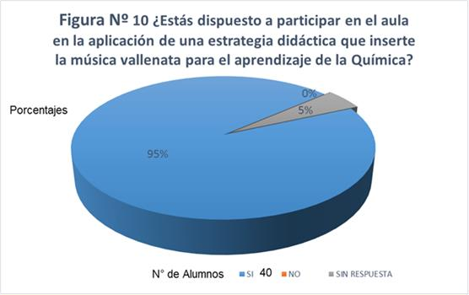
Elaboración Propia

El análisis de los resultados presentado en la tabla anterior muestra la factibilidad y la pertinencia del diseño de una estrategia didáctica que inserte el género musical vallenato para la construcción de aprendizaje en la enseñanza de la Química; con una aceptación de 95, 23% de la muestra.
Alcance de la Aplicación de la Música Vallenata como Estrategia Didáctica Interactiva en la Construcción de Aprendizaje de la Química.

Aplicación de Post Test del tema nomenclatura.

Para determinar el alcance del aprendizaje adquirido por los alumnos después de aplicada la inserción de la música vallenata como estrategia didáctica interactiva en la construcción de aprendizaje de la Química, durante el desarrollo de la sesión de aprendizaje sobre el tema nomenclatura de Química, se procedió tal como lo contempla el sistema educativo colombiano a realizar la evaluación sumativa (pos-test) correspondiente al finalizar el proceso.
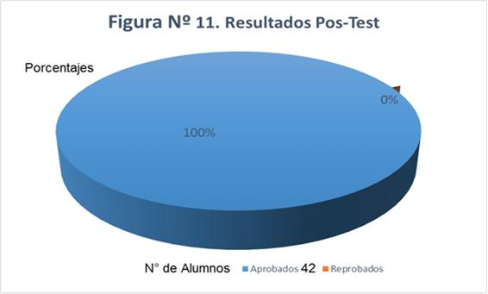
Elaboración Propia

El alcance de la ejecución de la estrategia favoreció notablemente la construcción de aprendizaje, tal como se evidencia en la figura Nº 11, dónde se muestra que los 42 alumnos aprobaron, aprehendieron los contenidos establecidos en el diseño curricular sobre el tema nomenclatura, mediante la aplicación de los mismos en la construcción musical de melodías vallenatas, expresado en la escala de evaluación del sistema educativo

colombiano del 1 al 10, donde la nota mínima para aprobar es 5.

En ese contexto, se comprueba que la aplicación de la estrategia contribuyó a la construcción de aprendizaje significativo en oposición al memorístico que se venía adquiriendo. Los alumnos además de responder de manera asertiva a cada uno de los ítems respondidos en el post test mostraron interés durante todo el desarrollo de la ejecución de la estrategia y lograron realizar canciones vallenatas con contenido de la asignatura demostrándose que realmente el alumno aprende un nuevo contenido cuando es capaz de darle sentido y significado.

Tabla 1.
Resultados Prueba SABER

PROMEDIOSPORGRADO |  | LENGUAJE | MATEMATICAS | C.SOCIALES | FILOSOFIA | BIOLOGIA | QUIMICA | FISICA | INGLES
1001(muestradeinformantes) |  | 38,69 | 40,62 | 40,19 | 37,17 | 39,86 | 44,26 | 41,14 | 39,21
1002 |  | 39,09 | 42,97 | 42,12 | 43,33 | 43,85 | 36,97 | 43,27 | 40,06
1003 |  | 40,71 | 42,03 | 43,00 | 39,42 | 46,45 | 39,19 | 41,81 | 44,81
ICFES, 2014

Para el sistema educativo colombiano el rendimiento académico es un indicador de eficacia y calidad educativa. Las manifestaciones de fracaso como el bajo rendimiento académico, la repitencia y la deserción, expresan debilidades en el sistema, a fin de determinar el grado de eficacia que tienen las instituciones educativas a nivel nacional del ciclo medio, que además es un requisito para ingresar a la educación universitaria, ejecuta la prueba SABER.

Conclusiones

En el proceso de análisis de la información se originaron las siguientes conclusiones:
- Es importante que en el ejercicio de la práctica pedagógica se permita la participación de los alumnos en la construcción de aprendizajes de manera regular y de estrategias de evaluación que corrijan el proceso de enseñanza y aprendizaje, no sólo para valorarlos, sino para comprenderlo, identificar los obstáculos y realizar los ajustes que se requerían durante el desarrollo del mismo.
- Las estrategias vinculadas con las nociones abstractas como los conceptos y las preguntas y exposiciones orales sobre aspectos cognitivos, domina el campo de la práctica pedagógica en esta institución, restándole importancia y espacio a estrategias que impliquen el desarrollo de destrezas, de la capacidad científica, humanística, cultural.
- La concepción se hizo presente durante el estudio, en el desarrollo de estrategias individuales, socializadas y aplicadas por el docente para la enseñanza de la Química, pero en la práctica, se limita a una participación esporádica que responde a momentos o espacios abiertos por el docente donde la construcción de aprendizajes es escasa, dando lugar sólo a respuestas breves, a preguntas que permiten corroborar si se entiende o no lo transmitido por el docente.
- La propuesta de la inserción musical del género vallenato en la enseñanza de la Química constituyó un aporte pertinente que permitió vivenciar la construcción de aprendizajes bajo un enfoque constructivista, a través de estrategias participativas aplicadas por los alumnos. Logrando así reforzar los postulados teóricos del aprendizaje significativo, superando las debilidades encontradas en el diagnóstico incursionando de manera consciente, crítica, reflexiva y creativa en el

quehacer educativo, enmarcado en el contexto socio-cultural del país.

Referencias Bibliográficas
Ausubel, D. (1976). Psicología educativa: un punto de vista cognoscitivo. México, Editorial Trillas. Traducción al español de Roberto Helier D., de la primera edición de Educational psychology: a cognitive view
Ceballos, B. (1988). La formación del espacio venezolano. Caracas- Venezuela. Fondo Editorial de la Universidad Pedagógica Libertador, 2da edición.
Gardner, H. (1997). Mentes creativas: Barcelona - España: editorial paidos.
Giráldez, A. (2013). La Educación Musical Del Siglo XXI. Eufonía, Nº 27; 69-
75. México. Editorial Unisón.
Hernández, Fernández y Baptista. (2006). Metodología de la Investigación. México, D.F. Editorial Mc Graw Hill. Interamericana.
Heller, M. (1993) El arte de enseñar con todo el cerebro. Caracas-Venezuela Editorial Estudio. Tercera edición.
López, N. y Bautista, J. (2002) El juego didáctico como estrategia de atención a la diversidad. Disponible en:http://www.uhu.es/agora/version0 1/digital/numeros/04/04- articulos/miscelanea/pdf_4/03.PDF.
Lozano, L. y Lozano, A. (2007) La influencia de la música en el aprendizaje. Memorias del IX Congreso Nacional de Investigación Educativa. Mérida, México.
Mora, E., Toscano. A., y Fuentes, L. (2014). Programa Sonoro Musical puesto en Práctica en La Enseñanza de Inglés como Lengua Extranjera Través de Tareas con Escolares Bogotanos de Quinto de Primaria. Trabajo de Grado Doctorado, Universidad La Salle de Bogotá Colombia.
Molina, S. (2014). La música Vallenata como estrategia didáctica para el aprendizaje de la Química Inorgánica en la Educación Media.
Monereo, C. (2001). Estrategias de enseñanza y aprendizaje. Formación del profesorado y aplicación en la escuela. Barcelona: Graó
Oñate, R. (2009), revista del observatorio del caribe colombiano. ISSN 0124- 0722. www.regioncaribe.com.
Oscar, A. (2006), Espéculo. Revista de estudios literarios. Universidad Complutense de Madrid. El URL de este documento es http://www.ucm.es/info/especulo/nu mero34/vallenat.html.
Piaget, J. (1985). El Nacimiento De La Inteligencia En El Niño. Barcelona, España. Editorial Crítica.
Quiroz, C. (2008). Vallenato, Hombre y Canto. Bogotá – Colombia. Editorial Ícaro.
Schuster, D., & Gritton, C. (1993). Técnicas efectivas de aprendizaje. México, D. F. editorial Grijalbo

Stocco, E. (2007) Efecto de las Estrategias Basadas en Técnicas de Superaprendizaje en la Memorización y Aplicación de Conocimientos de Química Orgánica. Tesis de maestría. UPEL. Barquisimeto – Venezuela.
UNESCO (2015) Vallenato Patrimonio Cultural Inmaterial de la Humanidad, recuperado de
https://ich.unesco.org/es/USL/el- vallenato-musica-tradicional-de-la- region-del-magdalena-grande-01095
Urbina J. (2004). Gustavo Gutiérrez: el poeta de la añoranza. Prólogo. En: VARGAS, Ángel, “¿Y la Educación Musical?”. Editorial Educadores, Pag 203.
Wolfe, P. (2001). Brain Matters: Translating Research into Classroom Practice. Publication Date: January 2001; Binding: Paperback.
Vigotsky, L. (1998). Pensamiento y Lenguaje. Comentarios críticos de Jean Piaget. Buenos Aires. Editorial Librerías Fausto.
Villasmil, T., Palomares, E. (2006) La Música Influye en el Pensamiento Lógico Matemático”. Revista Electrónica Iberoamericana de Educación Matemática. Venezuela.

